Аппарат антитеррористической комиссии в Саратовской области

**МЕТОДИЧЕСКИЕ РЕКОМЕНДАЦИИ**

**ДЛЯ СОТРУДНИКОВ ОРГАНОВ МЕСТНОГО САМОУПРАВЛЕНИЯ ОБЛАСТИ И ИСПОЛНИТЕЛЬНЫХ ОРГАНОВ ОБЛАСТИ**

**«Особенности проведения на практике досмотровых мероприятий, осмотра местности, осуществления действий при выявлении признаков подготовки терактов и диверсий, применения технических средств обнаружения и подавления беспилотных воздушных судов»**

г. Саратов

2024 год

**Настоящие методические рекомендации** подготовлены ГУ МВД России по Саратовской области, военнослужащими в/ч 42984 г. Саратова при поддержке и содействии аппарата антитеррористической комиссии   
в Саратовской области в соответствии с поручением Национального антитеррористического комитета (пункт 5.2. Протокола НАК от 9 апреля   
2024 года).

Оглавление

Введение 4

Терминология, обозначения и сокращения 4

Признаки действия диверсионно-разведывательной группы 7

Типичные признаки подготовки к проведению террористических актов 8

Типовые стадии при совершении ДТА с использованием СВУ 9

Арсенал методов, применяемых террористами для совершенствования ДТА 9

Особенности поведения террористов при проживании в квартирах и частных домах: 10

Решение задач по предупреждению и недопущению террористических акций 11

Особенности борьбы с ударными беспилотными летательными аппаратами 12

Демаскирующие признаки БПЛА (БВС) 14

Способы обнаружения БПЛА (БВС) 15

Способы противодействия БПЛА (БВС) 15

Виды средств защиты от БПЛА 15

Памятка жителям в случае визуального обнаружения беспилотного воздушного судна 17

# Введение

В качестве одного из наиболее приоритетных направлений государственной политики в сфере национальной безопасности Российской Федерации можно назвать обеспечение общественной безопасности. Понятие общественной безопасности включает «защищенность человека и гражданина, материальных и духовных ценностей общества от преступных и иных противоправных посягательств, социальных и межнациональных конфликтов,   
а также от чрезвычайных ситуаций природного и техногенного характера»[1].

Основные угрозы государственной и общественной безопасности определены Указом Президента Российской Федерации «О стратегии национальной безопасности Российской Федерации» от 2 июля 2021 года   
№ 400. Среди угроз особо выделена «деятельность террористических   
и экстремистских организаций, направленная на насильственное изменение конституционного строя Российской Федерации»[2].

*В настоящее время терроризм представляет собой самую масштабную угрозу национальной безопасности России*.

# Терминология, обозначения и сокращения

В настоящем документе применяются следующие обозначения   
и сокращения: Энциклопедическим значением слова **террор** (от латинского terror и французского la terreur – «страх, ужас») является запугивание политических противников путем физического насилия или угрозой его применения. Данный термин широко распространился в мире после «Эпохи террора» периода Великой французской революции. В современном мире угроза террористических актов стала одной из неотъемлемых частей повседневной реальности. Помимо политического появился терроризм религиозный, криминальный, националистический.

Невзирая на различие в названиях, общая **суть терроризма** остается одной – это идеология устрашения и насилия. Терроризм является одним из наиболее серьезных вызовов для международной безопасности и правопорядка. Преступления террористической направленности влекут для жизни и здоровья граждан, а также экономики государства и стабильности общества весьма значительные последствия.

Российская Федерация не остается в стороне от этой угрозы.  
В условиях проведения специальной военной операции, страна сталкивается   
с ростом преступлений террористической направленности, различными методами и мотивами действий террористов. Не единожды Россия становилась мишенью, причиняющих людские потери и ущерб экономике государства, террористических атак.

Данные Генеральной Прокуратуры Российской Федерации за 2020-2023 годы показывают, что «число преступлений террористического характера   
за указанный период времени увеличилось более чем на четверть (+29,8%).

Половина преступлений указанной категории совершена в регионах Северо-Кавказского федерального округа (+23,8%). Данная ситуация стала возможна в связи с возросшим количеством фактов возбуждения уголовных дел   
по фактам организации незаконного вооруженного формирования или участия в нем (+63,7%), а также организации деятельности террористической организации и участия в ее деятельности (+39,7%)»[3].

В законодательстве Российской Федерации основные понятия терроризма, террористической деятельности, основные принципы противодействия терроризму, а также основы профилактики и борьбы с ним определены Федеральным законом от 06.03.2006 № 35-ФЗ «О противодействии терроризму». Основные вопросы судебной практики преступлений террористической направленности даны в Постановлении Пленума Верховного суда РФ от 09.02.2012 № 1 «О некоторых вопросах судебной практики по уголовным делам о преступлениях террористической направленности».

Преступления террористической направленности не являются случайным изолированным актом. **Террористический акт** нужно рассматривать как специфическое явление сложной структуры, имеющее свои причины, взаимосвязи и закономерности развития. Этот вид преступлений является сложной системой взаимосвязанных субъективных и объективных обстоятельств, а также вытекающих друг из друга физических и психических процессов, решений и поступков виновного лица, иных людей, втянутых   
в преступное событие, возможного наличия различных орудий преступления  
и обстоятельств их применения, отражения произошедшего события   
в социальной и материальной среде.

На фоне проведения Вооруженными силами РФ специальной военной операции на Украине, на территории РФ отмечается нарастание террористических угроз и увеличение количества совершения диверсионных актов. Это обусловлено активной деятельностью украинских радикальных структур и диверсионно-разведывательных групп.

Прежде всего, следует чётко уяснить – что такое **диверсия**.   
Это разрушение или повреждение различных материальных объектов путем взрыва, поджога, обстрела, механического разрушения или иным методом.

Например, в настоящее время одним из эффективных способов диверсии является точное наведение на цель крылатой ракеты (или управляемой авиабомбы), выпущенной с летательного аппарата, находящегося на большом удалении от цели, наведение ракеты на радиомаяк (тот же сотовый телефон), установленный на объекте, или с помощью лазерной подсветки цели, поражение объекта при помощи беспилотного воздушного средства, оборудованного взрывным устройством.

Диверсии производятся как при ведении военных действий, так и тогда, когда военные действия в регионе не ведутся, или вообще нет войны.

В современном понимании **ДРГ или же диверсионно-разведывательная группа (диверсионно-разведывательное формирование)** – это высокомобильное подразделение специального назначения. Как правило, данные группы используются для разведки и диверсий в глубоком тылу врага. Помимо этого, диверсионно-разведывательная группа выполняет сбор данных об укреплённых точках врага, объектах, которые имеют стратегическую ценность.

**Диверсионно-террористический акт (ДТА)** - деяния, спланированные преступниками (или преступником), направленные на повреждение, разрушение или уничтожение важных объектов с умыслом нанесения ущерба экономической безопасности и подрыва обороноспособности государства.

**Самодельное взрывное устройство (СВУ)** - изготовленное в кустарных условиях устройство, состоящее из взрывчатого вещества (в том числе изготовленное с использованием имитационных и пиротехнических средств), горючих составов, не имеющих ограничений со стороны разрешительной системы МВД (например, использование спичечной массы) и средств инициирования.

**Объектами диверсий** могут являться:

1) центры управления и связи (правительственные учреждения, радио- и телестанции, ретрансляторы);

2) транспортные объекты (мосты, туннели, шлюзы);

3) энергетические объекты (электростанции, трансформаторные подстанции, котельные, газопроводы, линии электропередач);

4) места массового пребывания граждан (банки, супермаркеты, рынки, увеселительные заведения, объекты социальных услуг)

5) места размещения военных подразделений и правоохранительных органов;

6) склады топлива, техники, хранения сельхоз продукции, и пр.;

7) другие объекты, разрушение или загрязнение которых вызывает серьезные последствия (например – плотины, дамбы, водозаборы);

Обязательным **условием совершения диверсии** является проникновение так называемый «выход» диверсантов непосредственно объекту совершения диверсии (или к его узлу, части, фрагменту), либо точное наведение ими БВС (управляемого взрывного устройства) на этот объект (узел) с помощью специальных приборов, или же использование «живых инструментов» - людей, являющихся непосредственными исполнителями диверсии, которые обманным путём, шантажом, либо подкупом были втянуты в противоправную деятельность.

В подавляющем большинстве случаев совершению самой диверсии предшествуют действия диверсантов, скрытно выдвинувшихся (заброшенных)  
в прилегающий район, с целью наблюдения за объектом, а также выход их на связь со своими пособниками или поиск лиц, которых можно использовать  
в своих целях.

Поэтому практически всегда диверсанты нуждаются в помощи со стороны сторонних («третьих») лиц. Диверсанты, скрытно расположившись  
в прилегающем к объекту районе, могут искать сочувствующих им лиц (земляков, сторонников противоборствующего режима, несогласных  
с политикой своей страны или действиями местной администрации), или таких, кого можно использовать «втемную» (алкоголики, наркоманы, дети, люди, остро нуждающиеся в деньгах). Эти граждане знают (или же могут узнать) условия местности, такие особенности объектов, режима, технических средств охраны, которые невозможно установить даже длительным наблюдением (подслушиванием) извне.

# Признаки действия диверсионно-разведывательной группы

**Признаками действия ДРГ являются:**

- появление в населенных пунктах, в том числе вблизи так называемых объектов диверсий, посторонних лиц, возможно плохо ориентирующихся на местности, или отличающихся от местных жителей манерой речи;

- наличие в заброшенных домовладениях или иных постройках признаков пребывания человека (примята трава, появление тропинок вблизи объектов, свет и тени в окнах в вечернее и ночное время);

- обнаружение в лесистой местности и оврагах следов пребывания человека (места разведения костров, повреждение дерна, наличие схронов бытового мусора там, где их ранее не наблюдалось);

- попытки арендовать жилье без оформления договоров найма, в том числе за сумму значительно превышающую среднерыночную.

- приобретение автомобилей распространенных моделей отечественного производства (ВАЗ-2101, 2106, 2109, Нива, Лада-Приора, Калина, Ларгус   
и т.д.), в первую очередь подержанных, без нотариального оформления на право пользования;

- пренебрежительное отношение к техническому состоянию, а особенно внешнему виду приобретаемого автомобиля.

**В случае обнаружения ДРГ на территории района необходимо:**

- не предпринимать каких-либо самостоятельных действий;

- спокойно и не привлекая к себе внимания выйти из предполагаемой зоны поражения в направлении противоположном возникновению угрозы;

- незамедлительно сообщить о происходящем в органы безопасности  
и правоохранительные органы.

Если стрельба застигла на улице: ложитесь на землю, осмотритесь  
и выберите ближайшее укрытие (выступы зданий, бордюры, канавы, деревья  
и т.д.); дождитесь окончания перестрелки и при первой возможности,   
не поднимаясь в полный рост, покиньте опасную территорию.

При нахождении в помещении: закройте окна и двери, забаррикадируйте их крупными предметами (шкафы, столы и т.д.), не подходите к окнам, находитесь ниже оконных проемов, избегайте нахождения напротив дверных проемов, по возможности переместитесь в помещение без окон с капитальными стенами (ванная комната, туалет, кладовая).

Если начался штурм, ни при каких обстоятельствах не бегите навстречу сотрудникам правоохранительных органов. Они могут принять вас   
за террориста.

Анализ материалов расследования совершенных на территории Российской Федерации акций террористического характера позволяет выделить наиболее характерные признаки их подготовки. Во всех известных случаях места совершения ДТА предварительно изучались террористами   
и их пособниками.

# Типичные признаки подготовки к проведению террористических актов

**Типичными признаками подготовки к проведению террористических актов являются**:

- видео- и фотосъемка объекта;

- наблюдение (в т.ч. с применением технических средств - биноклей, телескопов);

- составление схем объекта и путей подхода к нему;

- попытка получения данных о системе охраны и обороны объекта;

- поиск возможности приобретения, закупка или наличие взрывчатых веществ (их компонентов), средств взрывания, которые могут использоваться при изготовлении самодельных взрывных устройств (СВУ), а также штатных боеприпасов, включая артиллерийские, и оружия;

- приобретение партий электронных часов различных систем, приемников (пейджеров) и малогабаритных радиостанций;

- установка на автомобилях дублирующих, вспомогательных   
и временных систем, вызывающих сомнение в их необходимости (топливных, электрооборудования);

- сбор, закупка различных мелких металлических предметов (гаек, болтов, частей шариковых и роликовых подшипников и т.п.) у населения,   
в магазинах и пунктах приёма металла;

- появление лиц, в поведении которых усматривается изучение обстановки, повышенный и при этом слабо мотивированный интерес  
к определенным аспектам в деятельности объекта возможного проведения террористической акции;

- выведывание у окружающих сведений о режиме работы объекта, порядке доступа на него;

- проникновение в подвалы и на чердаки многоэтажных зданий лиц,   
не имеющих к ним какого-либо отношения;

- оставление лицом или обнаружение в людных местах бесхозных пакетов, сумок, свертков;

- наличие на человеке спрятанных под одеждой предметов;

- предложение выполнить малозначимую работу за солидное вознаграждение: перегона машины, переноса пакета (мешка, свертка и т.д.), передача посылки, в том числе пассажирами железнодорожного или автомобильного транспорта.

- высказывания намерений осуществить ДТА;

- попытки изменения внешности, в том числе с помощью грима, накладных усов, париков, повязок, частая, немотивированная смена верхней одежды, приобретение необходимых аксессуаров для изменения внешности;

- приобретение, наличие документов с разными установочными данными.

# Типовые стадии при совершении ДТА с использованием СВУ

**В тактической модели действий террориста при совершении ДТА   
с использованием СВУ можно выделить следующие типовые стадии:**

- проведение разведки объекта.

- выбор способа проведения ДТА и исполнителей. При этом   
в зависимости от целей террористической организации исполнители могут заранее рассчитываться как бросовый материал.

- доведение плана операции до исполнителей и дополнительная   
их психологическая обработка. При этом исполнителям внушается, что акция полностью безопасна.

- осуществление расстановки вспомогательных сил, в том числе и для проведения мероприятий по обеспечению отхода, безопасности или ликвидации исполнителя террористической акции.

- проведение акции.

# Арсенал методов, применяемых террористами для совершенствования ДТА

**Арсенал методов, применяемых террористами для совершенствования ДТА очень широк:**

- закладка самодельных взрывных устройств в автомобили, подвалы домов или квартиры;

- установка фугасов, закамуфлированных под элементы дорожного покрытия или ограждения;

- террористы-смертники, которые могут использоваться в качестве водителей транспортных средств, начиненных взрывчаткой, или сами могут быть носителями СВУ;

- использование плавательных и летательных средств;

Как крайние меры:

- захват ж/д состава, самолета с целью тарана объектов.

При закладке фугасов в первую очередь рассматриваются: маскировка под дорожно-ремонтные работы, деятельность рабочих-озеленителей и т.п. Закладка СВУ производится в канализационные люки и под дорожное покрытие.

Из материалов расследований ДТА отмечаются варианты способов размещения СВУ: «пояс шахида» (на груди, на бедре, на талии, в т.ч. имитируя беременность), замаскированное под какие-либо изделия или ручную кладь (например, дамская сумка; видеокамера; барсетка, дипломат).

За последнее время для совершения террористических акций  
в метрополитенах незаконные вооруженные формирования (НВФ) предпочитают использование боевиков-смертников, которых они относят к «оружию стратегического назначения».

**Смертники** - это, в большинстве случаев, молодые мужчины и женщины 20-35 лет. На задание смертников, как правило, посылают парами (один - исполнитель, второй - контролёр). Если у исполнителя что-то не получится или передумает умирать, то контролер должен исполнителя ликвидировать. Уничтожение смертника планируется и в том случае, если он не сможет проникнуть на охраняемый объект. В этом случае уничтожение смертника осуществляется путем подрыва носимых им взрывных устройств с помощью дистанционного устройства. Их использование дает огромное преимущество ДРГ, поскольку: во-первых, такие акции почти всегда приводят   
к многочисленным жертвам; во-вторых, они всегда попадают в фокус СМИ, что рекламирует их решимость к самопожертвованию; в-третьих, применение тактики самоубийств гарантирует, что атака состоится в наиболее подходящий момент, с конкретным выбором цели для ее взрыва (уничтожения);   
в-четвертых, нет нужды готовить пути отхода; в-пятых, нет опасений, что исполнитель попадет в руки правосудия и выдаст организаторов.

Практика показывает, что на территории Российской Федерации террористы не идут на совершение ДТА в ярко выраженной национальной одежде. Главная задача боевиков - раствориться в толпе и ничем не привлекать к себе внимание. Характерная черта нескольких резонансных террористических акций, совершенных террористами-смертниками в летнее время – одежда  
не соответствующая погоде, просторная, призванная скрыть «пояс шахида».

# Особенности поведения террористов при проживании в квартирах и частных домах:

- проживают, практически не выходя из помещения (запрещено общаться с соседями, даже если они сами захотят вступить в контакт);

- в квартирах не заметны следы бытового пребывания, отсутствует музыка, звуки работающего телевизора, не слышны бытовые разговоры, звуки хозяйственной деятельности. Мусор могут выносить другие люди, которые приносят еду, или обитатели квартиры ночью;

- отсутствие косметики у женщин, кроме средств окрашивания волос;

- наличие характерных продуктов питания, предназначенных специально для мусульман. В идеале смертник не должен питаться «нечистой» едой, продукты должны быть приобретены только в специальных местах.

# Решение задач по предупреждению и недопущению террористических акций

Для решения задач по предупреждению и недопущению террористических акций с использованием различных средств подрыва, в том числе СВУ, важное значение приобретают правильные и грамотные действия, как общественных организаций, так и простых граждан.

Анализ проведения крупномасштабных актов свидетельствует о том, что своевременное реагирование гражданами на признаки террористической деятельности помогает существенно повысить возможности органов безопасности и правоохранительных органов по выявлению и предотвращению актов терроризма.

При этом необходимо постоянно напоминать гражданам о соблюдении мер собственной безопасности, предостерегать от попыток самостоятельного изучения подозрительных предметов (например, брошенные машины, сумки, пакеты и т.п.) или попыток обезвреживания обнаруженных боеприпасов и СВУ. В случае обнаружения необходимо незамедлительно обращаться в органы ФСБ и полицию.

**Если вам стало известно о готовящемся или совершенном преступлении, немедленно сообщите об этом любыми доступными средствами по телефону «102», или в дежурные службы ГУ МВД России по Саратовской области (тел. (8-8452) 74-13-33), УФСБ России по Саратовской области (тел. (8-8452) 37-30-01).**

# Особенности борьбы с ударными беспилотными летательными аппаратами

**БПЛА (БВС), применяемые ВСУ для ударов по РФ**

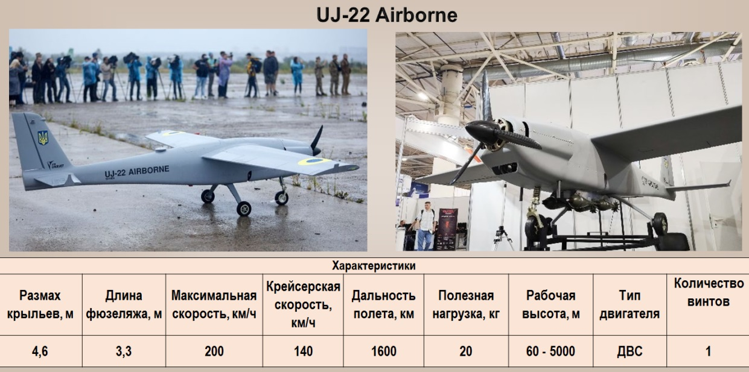

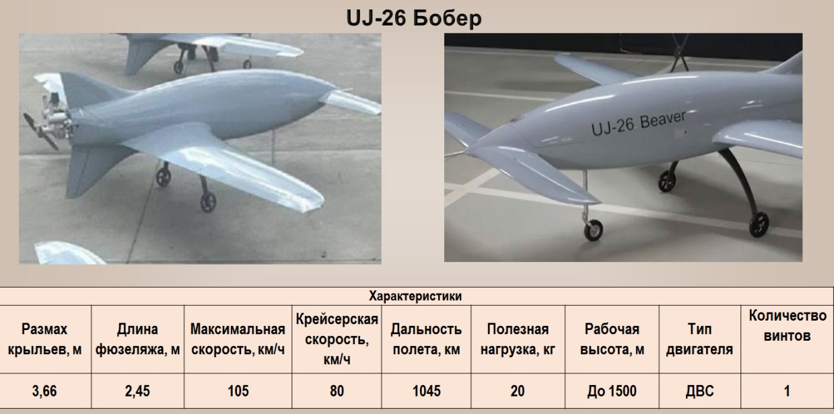

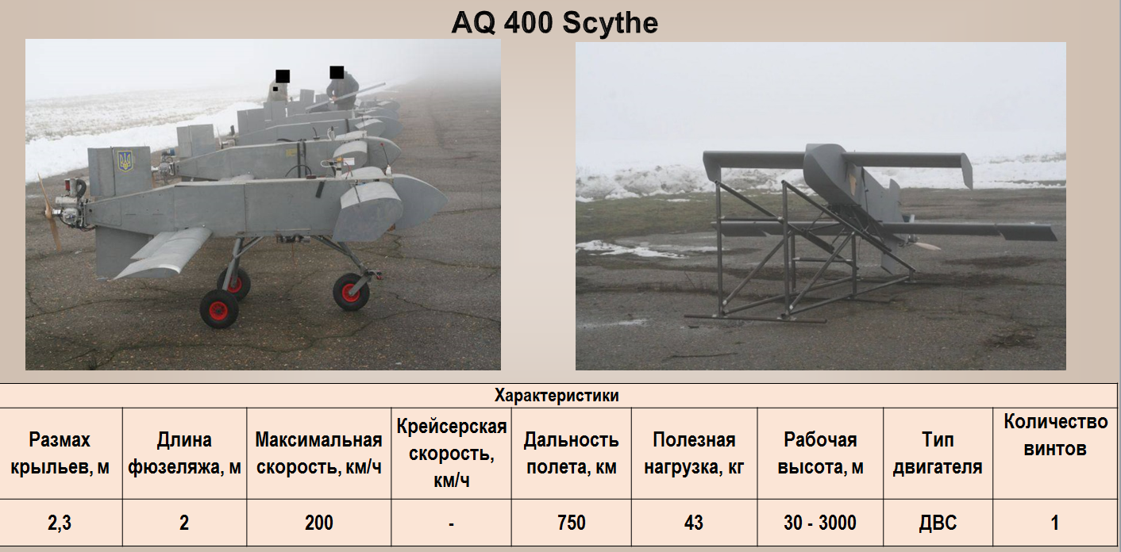

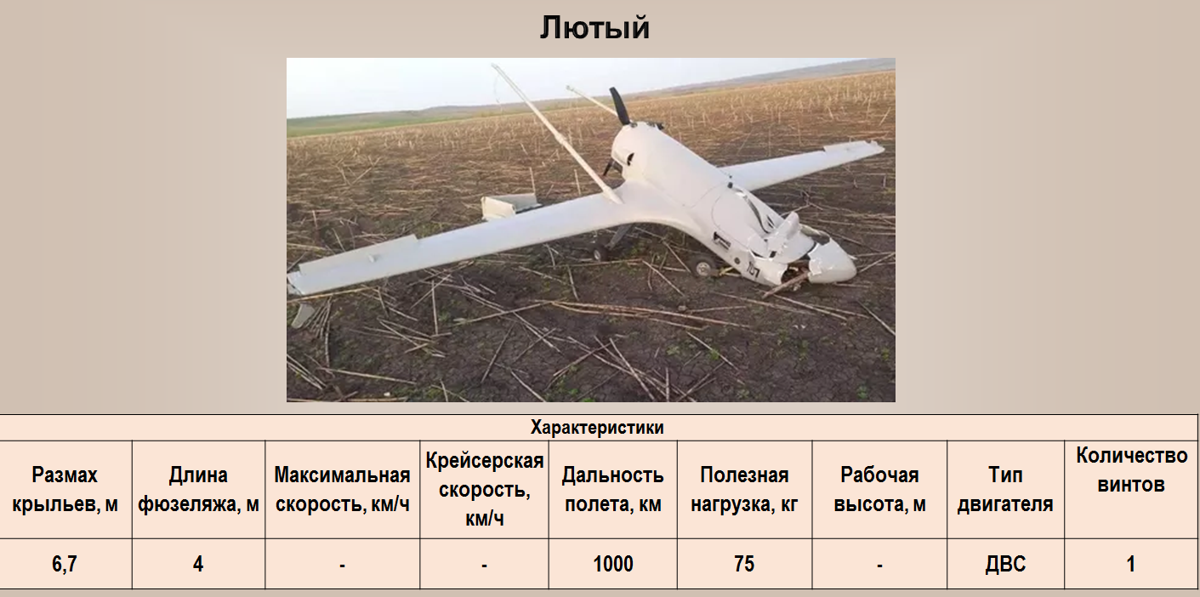

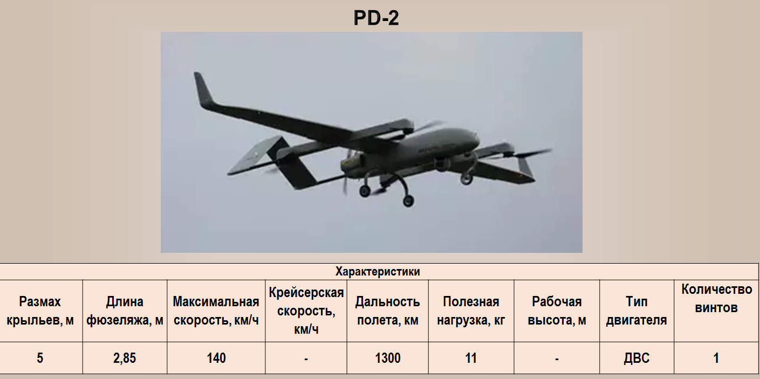

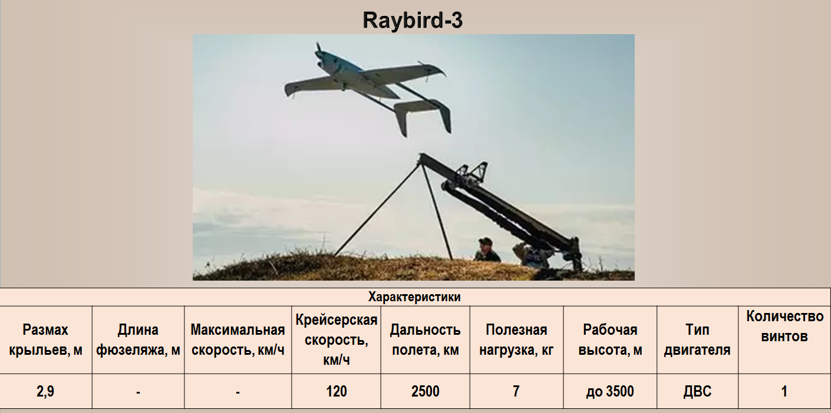

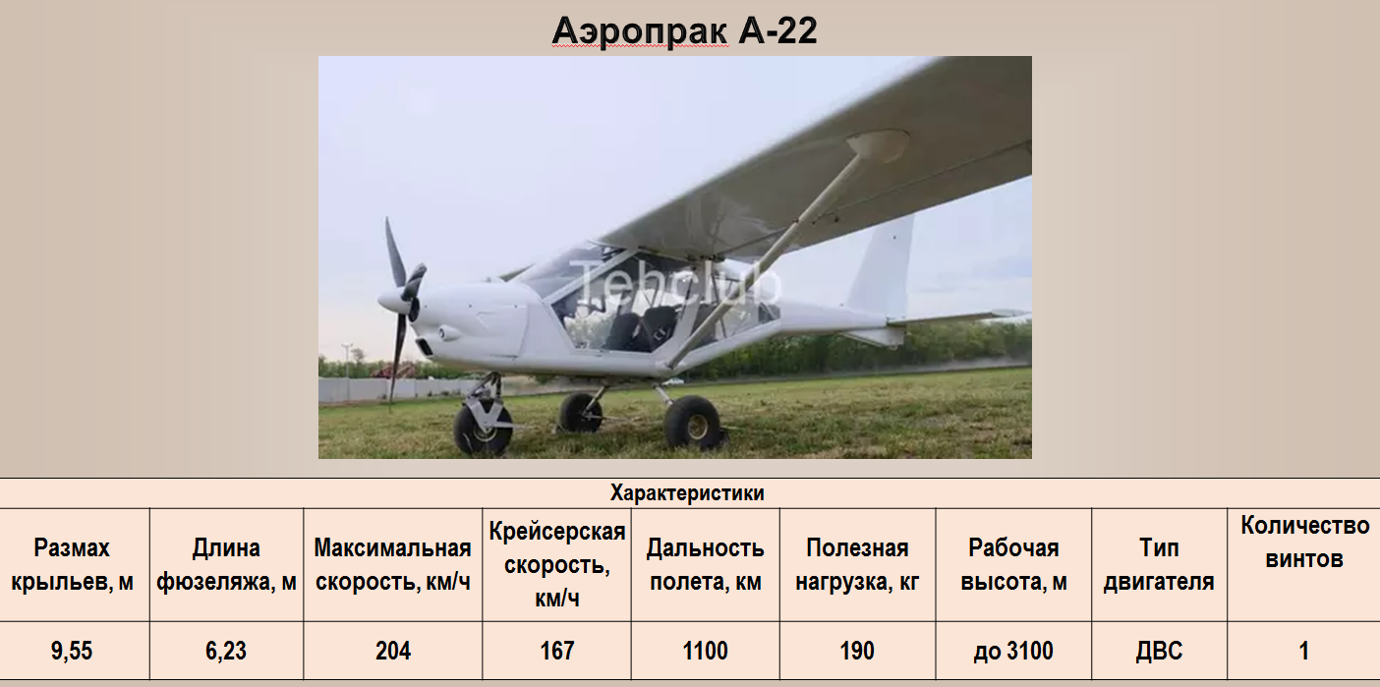

# Демаскирующие признаки БПЛА (БВС)

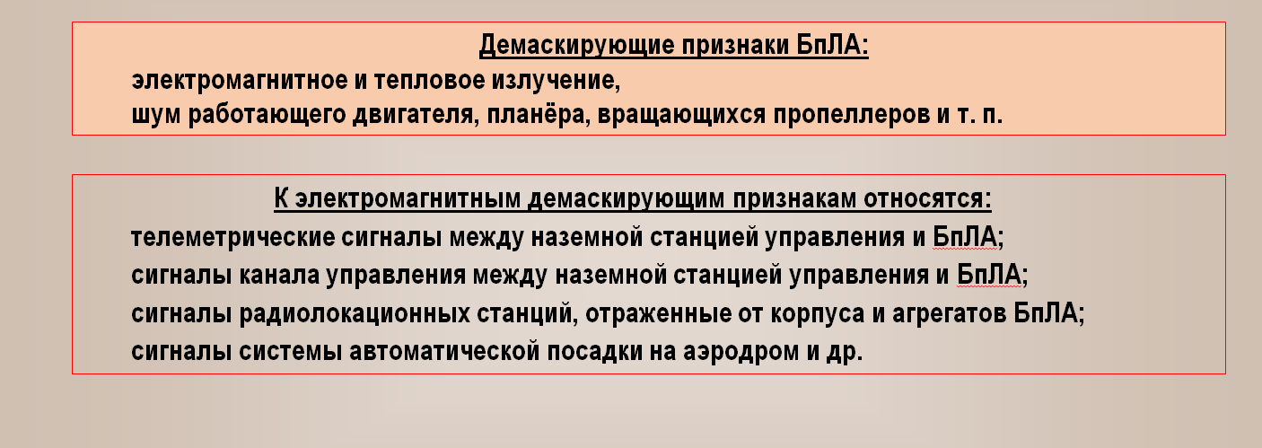

# Способы обнаружения БПЛА (БВС)

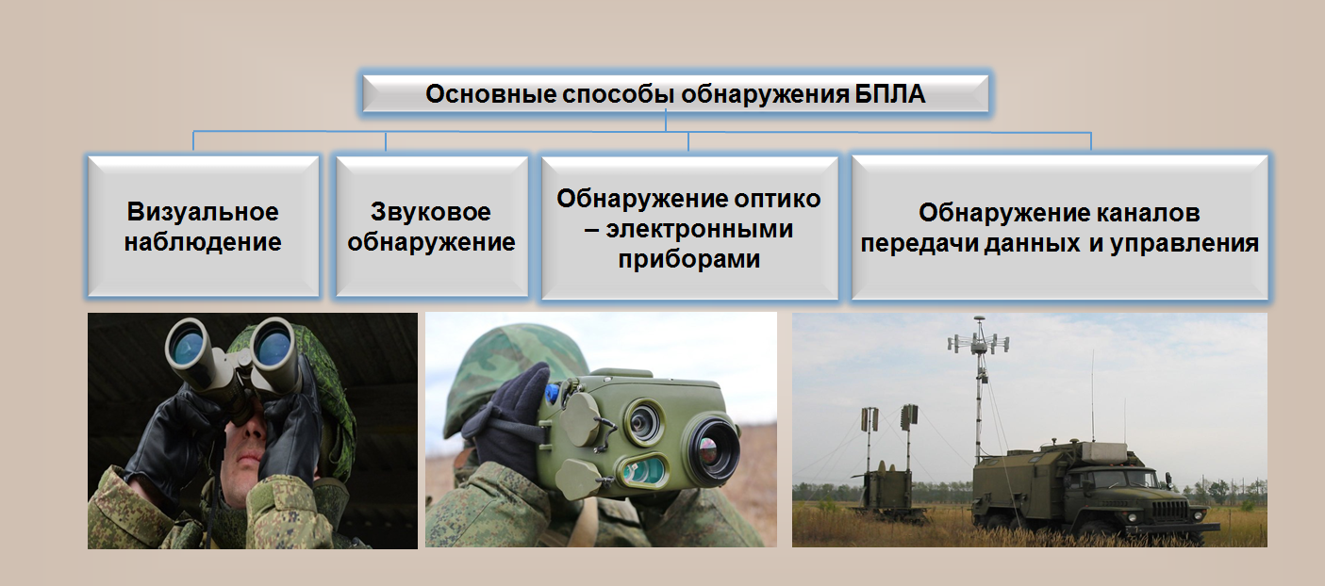

# Способы противодействия БПЛА (БВС)

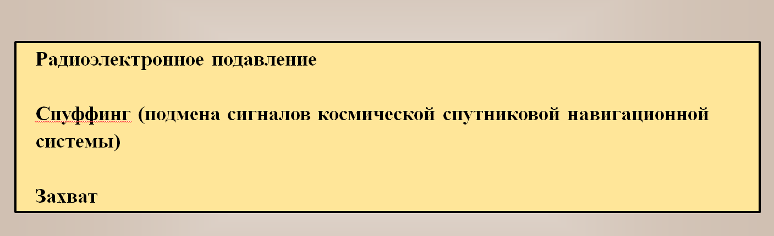

# Виды средств защиты от БПЛА

**Радиоэлектронная защита.** Это технология, основанная на применении радиоэлектронного воздействия на БПЛА, что делает его неспособным   
к нормальному функционированию или приводит к его аварийной посадке. Радиоэлектронная защита может осуществляться с помощью различных систем, таких как радиопомехи, подавление GPS-сигнала и другие методы.

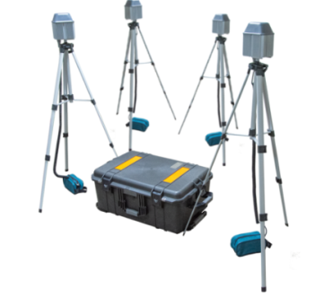

**Оптическая блокировка.** Использует специализированные оптические приборы для обнаружения и блокирования БПЛА. Оптическая блокировка позволяет операторам эффективно контролировать воздушное пространство   
и предотвращать несанкционированный доступ аппаратов.

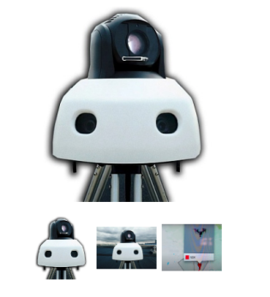

**Активная физическая защита от БПЛА.** Включает в себя различные физические преграды, такие как сетки против квадрокоптера, заборы или специально обученные животные, которые могут перехватывать и уничтожать БПЛА.

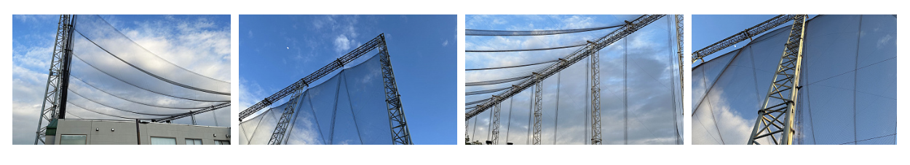

**Пассивные методы защиты от БПЛА.** Подразумевают использование специализированных материалов и конструкций, которые могут блокировать радиосигналы или инфракрасное излучение БПЛА. Пассивные методы защиты от БПЛА являются незаметными и не требуют активного вмешательства для своего функционирования.

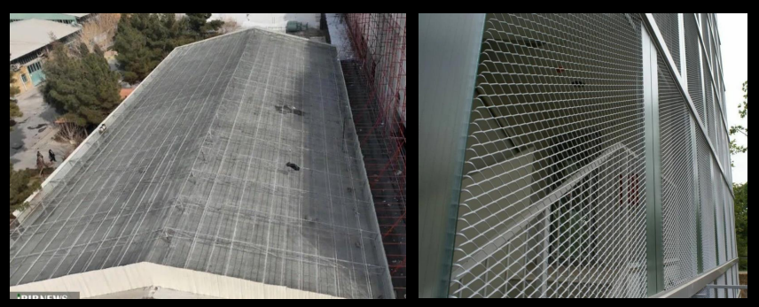

# Памятка жителям в случае визуального обнаружения беспилотного воздушного судна

Жителям Саратовской области в случае визуального обнаружения беспилотного воздушного судна в воздушном пространстве над территорией (объектом) своего нахождения, либо в непосредственной близости от его границ, убедительная просьба сообщать об этом любыми доступными средствами по телефону «**102**», или в дежурные службы ГУ МВД России по Саратовской области (тел. (8-8452) **74-13-33**), УФСБ России по Саратовской области (тел. (8-8452) **37-30-01**).

**В сообщении указываются:**

- место и время обнаружения БВС, какие объекты расположены в районе его нахождения (многоэтажные дома, школы, сады, магазины и т.п.);

- описание типа (квадрокоптерный или самолетный) и направления полета БВС (по возможности);

- наличие или отсутствие на БВС средств поражения, фото-  
и видеосъемки, прикрепленных грузов (при наличии визуальных возможностей);

- при наличии визуальных данных о лице, предположительно управляющем БВС (пилоте), сведения о его месторасположении, внешнем описании, используемом автотранспорте;

- данные о себе: фамилию, имя, отчество, контактный телефон для связи;

- иная информация, имеющая значение для принятия решения   
о пресечении нахождения БВС в воздушном пространстве над территорией объекта.

**После передачи информации в правоохранительные органы необходимо:**

- находиться на связи по указанному в своем сообщении телефону;

- по возможности, с безопасного расстояния сохранять визуальный контракт с БВС, не пытаясь приблизиться к нему (его пилоту), в том числе при снижении или приземлении БВС;

- при наличии мобильных средств фото- или видеосъемки и визуальных возможностей, зафиксировать нахождение БВС в воздушном пространстве, нахождении предполагаемого пилота, для последующей передачи   
в правоохранительные органы.

В случае получения от дежурных служб ГУ МВД России по Саратовской области, УФСБ России по Саратовской области дополнительных указаний (рекомендаций) действовать в соответствии с ними.

1. Указ Президента РФ от 02.07.2021 № 400 «О стратегии национальной безопасности Российской Федерации» // Собрание законодательства РФ. 05.07.2021. № 27 (часть II), ст.5351.
2. Концепция общественной безопасности в Российской Федерации (утв. Президентом РФ 14.11.2013 № Пр-2685. // СПС Консультант Плюс.
3. Генеральная Прокуратура Российской Федерации // Портал правовой статистики. URL: http:// crimestat.ru/offenses_map.